# 网页设计

1. 网站标志
   1. 网页右上角可以有一个“登录”入口

同于账号登录。可参考电商平台，有客户端和商户端。我们也可以有供给端（发表专利，这个供给端可以去看能不能与深大专版的deep seek联合起来，深大版的已经有部分整合各学院教授老师的学术报告和专利成果；如果可以每个高校都有个类似于深大版的deepseek，就相当于先点汇聚成线，然后投进我们网页，就是线汇聚成面），也可以有需求端（看专利的，以及咨询想法变现和寻求对应专利高校）

1. 导航栏

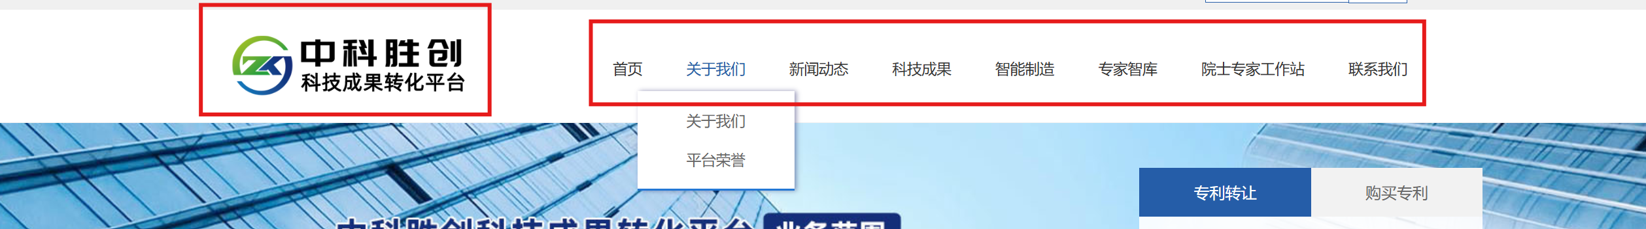

* 1. **首页**：精选推荐专利、最新科技成果、行业动态轮播。
  2. **专利库**：
  3. 按领域分类（如人工智能、生物医药、新能源）、支持关键词（新能源...）/专利号搜索。高级筛选如下

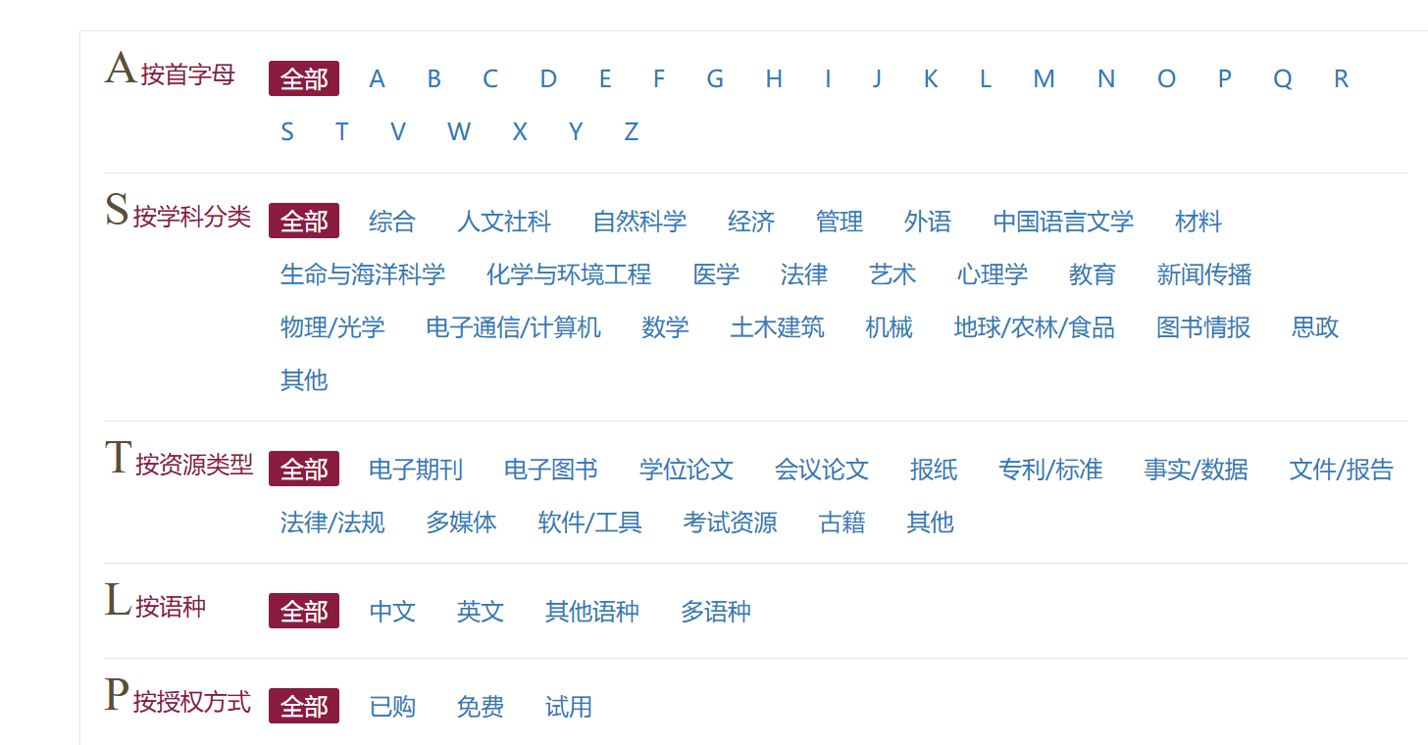

类似与深大图书馆这种索引界面，但是小标题下分为“专利号搜索”“专业领域分类”“发布时间”等信息

* + 1. **具体专利页面**

通过专利库的搜索，搜索到需要的专利，点击然后呈现的页面。专利的展开页面先是专利的相关照片，之后再是以下：

* + - 1. **专利及其专利拥有者（概述）**

**对专利：**
1. 专利基本信息
· 专利名称：简明扼要描述技术的核心功能或创新点（例如：“基于AI的图像修复算法”）。
· 专利号：唯一标识符（如 CN202310000000.1）。
· 申请日期：专利提交申请的日期。
· 公开/授权日期：法律状态更新的关键节点。
2. 技术领域与创新点
· 技术领域：
明确专利属于哪个行业或技术分支（如“人工智能-计算机视觉”、“生物医学-基因编辑”）。
· 核心创新：
· 解决了什么问题？（例如：提高图像修复效率、降低能耗）
· 技术突破点（如算法优化、新材料应用）。
3. 法律状态与保护范围
· 当前状态：
· 申请中、公开、实质审查、驳回、授权、失效等。
· 权利要求：
· 保护的技术要点（例如：权利要求1保护算法步骤A，权利要求2保护硬件实现B）。
· 有效期：
从授权日起算20年（实用新型/外观设计10年）。
4. 应用场景与市场价值
· 应用领域：
具体落地场景（如医疗影像诊断、自动驾驶导航）。
· 竞争优势：
· 对比现有技术，专利带来的独特优势（如成本降低30%、效率提升50%）。
· 潜在收益：
· 许可费收入、技术转让价值、产业链话语权。
5. 相关专利与竞争者
· 同族专利：
其他国家的相同技术专利（分析全球布局策略）。
· 竞品专利：
竞争对手的核心专利（例如：苹果公司的同类技术专利）。
**对专利拥有方：**
· 公司名称（如“华为技术有限公司”）或个人。
​· 若为高校或科研机构，注明合作单位（如“MIT-某某实验室”）。
​· 关联企业：所有权是否转移至子公司或关联公司（例如：母公司持有核心技术专利）。
​· 专利族分布：同一技术在不同国家的专利布局（如中国、美国、欧盟专利局）。

* + - 1. **专利运用场景（更具体）**
         1. **【技术摘要**：图文结合，展示原理图、3D模型（支持交互旋转）。

运用场景设想

xxx专利将来可以运用到...

运用场景落地（选）

如果该专利已经落地使用，可以填写

* + - * 1. **数据面板**：专利号、申请日期、法律状态、技术成熟度（雷达图）。】
        2. **技术运用领域的垂直拆解：**
        3. 1. 核心行业适配（该专利在我们的技术经纪人评估之下，大概可适用于什么样的领域）
        4. 制造业：列举具体生产环节（如汽车焊接工艺优化）
        5. 医疗健康：标注适应症及手术导航系统对接
        6. 新能源：储能电池管理系统在光伏电站的应用实例
        7. 2. 技术特征映射矩阵（构建三维坐标轴：分析专利投入使用的具体三项技术维度，让挑选者可参照并衡量）：
        8. X轴：专利技术维度（传感精度/能耗指数等）
        9. Y轴：应用场景参数（环境温湿度范围/设备负载等级）
        10. Z轴：行业标准符合性（ISO 13485医疗器械质量体系）
        11. **用户场景故事板设计：**
        12. 1. 典型客户画像（所针对的具体用户是属于专利经开发并推行之后，所建议的目标用户，作用对象，就部分可推行的专利成果而言）：
        13. 企业用户
        14. 个人用户
        15. 2. 场景模拟图（分阶段呈现）：
        16. 需求触发（如冷链物流温度超标预警）
        17. 方案匹配（专利算法响应时间<200ms）
        18. 价值实现（减少货损率从1.2%降至0.3%）
        19. **市场验证数据可视化：**（部分可盈利性指标）
        20. 1. 三维效果对比模型
        21. 技术参数对比柱状图（能耗降低58% vs 行业均值）
        22. 竞品性能雷达图（7项核心指标超越TOP5竞品）
        23. ROI计算动态曲线（投资回收期<14个月）
        24. 2. 商业模式沙盘
        25. 构建价值网络：
        26. 直接销售：模块化传感器单价$12.8/个
        27. 订阅服务：工业物联网平台年费$49,999/企业
        28. 生态合作：与5家云服务商API接口对接情况
        29. **产业链协同效应图谱：**
        30. 1. 上下游衔接点
        31. 上游：芯片供应商工艺改进带来的良品率提升
        32. 下游：终端产品集成后的BOM成本优化路径
        33. 2. 产业联盟布局
        34. 标注参与的3个行业标准制定组织
        35. 展示与2家头部企业的联合实验室协议
        36. **动态应用扩展系统：**
        37. 1. 参数配置界面原型
        38. 开发可视化配置工具：
        39. • 实时环境参数输入框
        40. • 自动适配算法推荐模块
        41. • 效果预测模拟器
        42. 2. 智能适配引擎
        43. 演示AI驱动的场景迁移能力：
        44. • 跨行业迁移案例（从工业检测到农业植保）
        45. • 跨地域适配报告（不同气候带性能表现）
      1. **AI对话窗口**

可以借助像chatgpt等自动对话方式，打造一个专利拥有者的智能体。

* + - 1. **申请服务**：专利申请流程指南、在线提交入口、费用说明。
  1. **企业动态**

主要以企业为最小单位，可以采取与专利检索同样的检索方式。这个主要是让专利拥有者看到企业。

* + 1. **企业简介，从事领域**（可以联合国家级别的企业公司查询的网页，一是保证该企业公司真实存在，二是让专利拥有者衡量该企业公司的最大项目融资和资金实力）（该企业公司的主攻方向和产品在售的宣传力度和大致销量，也可以作为一个供别人衡量互选的标准）
    2. **技术需求**（展示企业的技术部门可对外展示的实力和拥有的基础设备，所联合的国内外的研究所和开发团队，开发证书、品质相关类文件证书等等）
  1. **成果转化**：技术合作、投资对接、成功案例展示。

可以展示一些专利落地成功的会议，座谈成果等

* 1. **新闻中心**：行业政策、专利动态、活动资讯。
  2. **数据看板**：实时显示平台专利总数、交易金额、合作企业数。
  3. **用户中心**
     1. 个人/企业双模式：
        1. **发明人**：管理专利、查看咨询记录。
        2. **企业**：收藏专利、跟踪合作进度。
  4. **关于我们**：平台简介、合作机构、联系方式。